PROTOCOLE MOBILE
Mode d’emploi

Mode d’emploi — version 1.2
Composant mobile du projet Salufolio
Pierre-Henri Giraud
Ingénieur informaticien retraité · Les Useres (Castellón), Espagne
Juillet 2026
Logiciel libre — GNU General Public License v3
salufolio.com · github.com/caracole/Salufolio · salufolio@proton.me
Décrit la version 2026.8.1.24-SAT. Les figures sont de vraies captures, en thème clair pour l’impression, avec des données de démonstration.

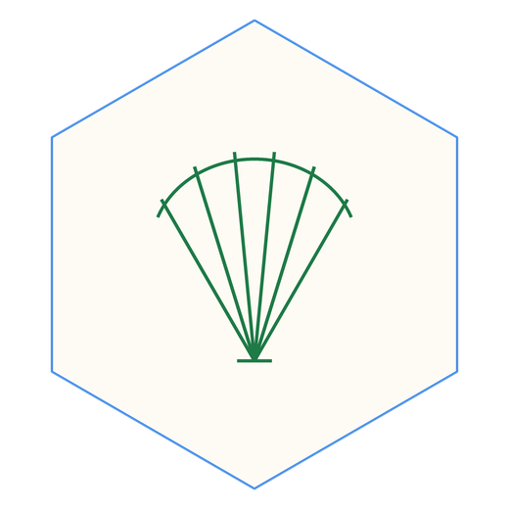
À qui s'adresse ce document ?

Document | S'adresse à | Niveau requis
Guide d'installation | Qui installe l'application | Aucun
Manuel d'utilisation | Le soignant, au quotidien | Aucun
Documentation technique | Qui maintient ou fait évoluer le code | Programmation (JS, HTML, client-serveur)
Document académique | Chercheurs et professionnels de santé curieux du pourquoi | Aucun — pas de prérequis technique

1. Ce que c’est, ce que ce n’est pas
Le Protocole mobile est un carnet de soins qui vit sur le téléphone posé au chevet du lit. On y relève, d’un toucher, ce qui vient de se produire : une prise, une tension, un verre d’eau, une mauvaise nuit, l’oxygène qu’on allume. Les données sont conservées dans l’appareil lui-même et n’en sortent que lorsque vous les envoyez.
Ce que ce n’est pas : ni un rappel, ni un diagnostic, ni une alarme. Le programme n’interprète rien et ne vous demandera jamais rien. Si un jour vous ne notez rien, il ne se passe rien.
Trois règles gouvernent toute la maison. Tout ce que vous écrivez s’enregistre seul, à l’instant même du geste : il n’y a aucun bouton « Enregistrer », et chaque chiffre est gravé à la frappe, non à la sortie du champ. Ce qui ne peut pas marcher ne se montre pas. Et rien ne vous sera exigé : ni rituel, ni rappel, ni case obligatoire.
Celui qui s’en sert peut être un proche, un soignant d’hôpital, ou le patient lui-même. Le vocabulaire est écrit pour les trois.

2. Le nom et l’emblème
Du latin Salus — la déesse romaine de la santé, de la conservation et du retour sain et sauf — et folium, la feuille : le folio de la santé. Le nom est panlatin : il se lit de même dans les quatre langues que parle l’instrument.
L’emblème est la coquille du pèlerin. Les stries d’une coquille convergent toutes vers un seul point ; dans cet emblème ce point a été supprimé, parce que le point, c’est le patient : le seul lieu où convergent toutes les sources dispersées d’une histoire clinique. La coquille est en outre le signe de l’hospitalier, celui qui accueille le marcheur, le soigne et le laisse repartir — le même geste que celui d’un aidant qui tient un carnet.

3. Installation
Il y a deux façons d’avoir le Protocole sur le téléphone. Les deux envoient à l’ordinateur ; la seconde évite d’avoir à recopier le fichier à chaque version.

3.1 Servi par l’ordinateur de la maison (recommandé)
Le serveur étant en marche, le chemin le plus court est de photographier le code QR affiché par le panal de Salufolio (alvéole Protocolo) ou l'outil qr.sh : l'application s'ouvre déjà configurée, sans taper d'adresse. Pour l'écrire à la main, le serveur l'annonce au démarrage :
http://<adresse-de-l’ordinateur>:7777/protocolo
Ajoutez la page à l’écran d’accueil : elle apparaîtra comme une application. Vous aurez ainsi toujours la dernière version sans rien copier.
Avertissement : le téléphone et l’ordinateur doivent être sur le même Wi-Fi. En données mobiles, aucun dialogue n’est possible.

Le code QR : épargner le clavier
Photographiez le code avec la caméra du téléphone : si l'appli photo ne le reconnaît pas, utilisez Google Lens ou, pour que rien ne sorte de la maison, Binary Eye (gratuit, sans internet). Touchez « ⬇ Oui, installer » : le fichier se télécharge déjà configuré. Terminez en ajoutant la page à l'écran d'accueil.

3.2 Copie locale
Le Protocole est un fichier HTML unique : copiez-le sur le téléphone et ouvrez-le. Il fonctionne sans connexion, n’importe où. L’application vous le propose elle-même au premier démarrage.

4. Premier démarrage
La première fois, la maison se présente avec ses armes, et dit si l’ordinateur répond.
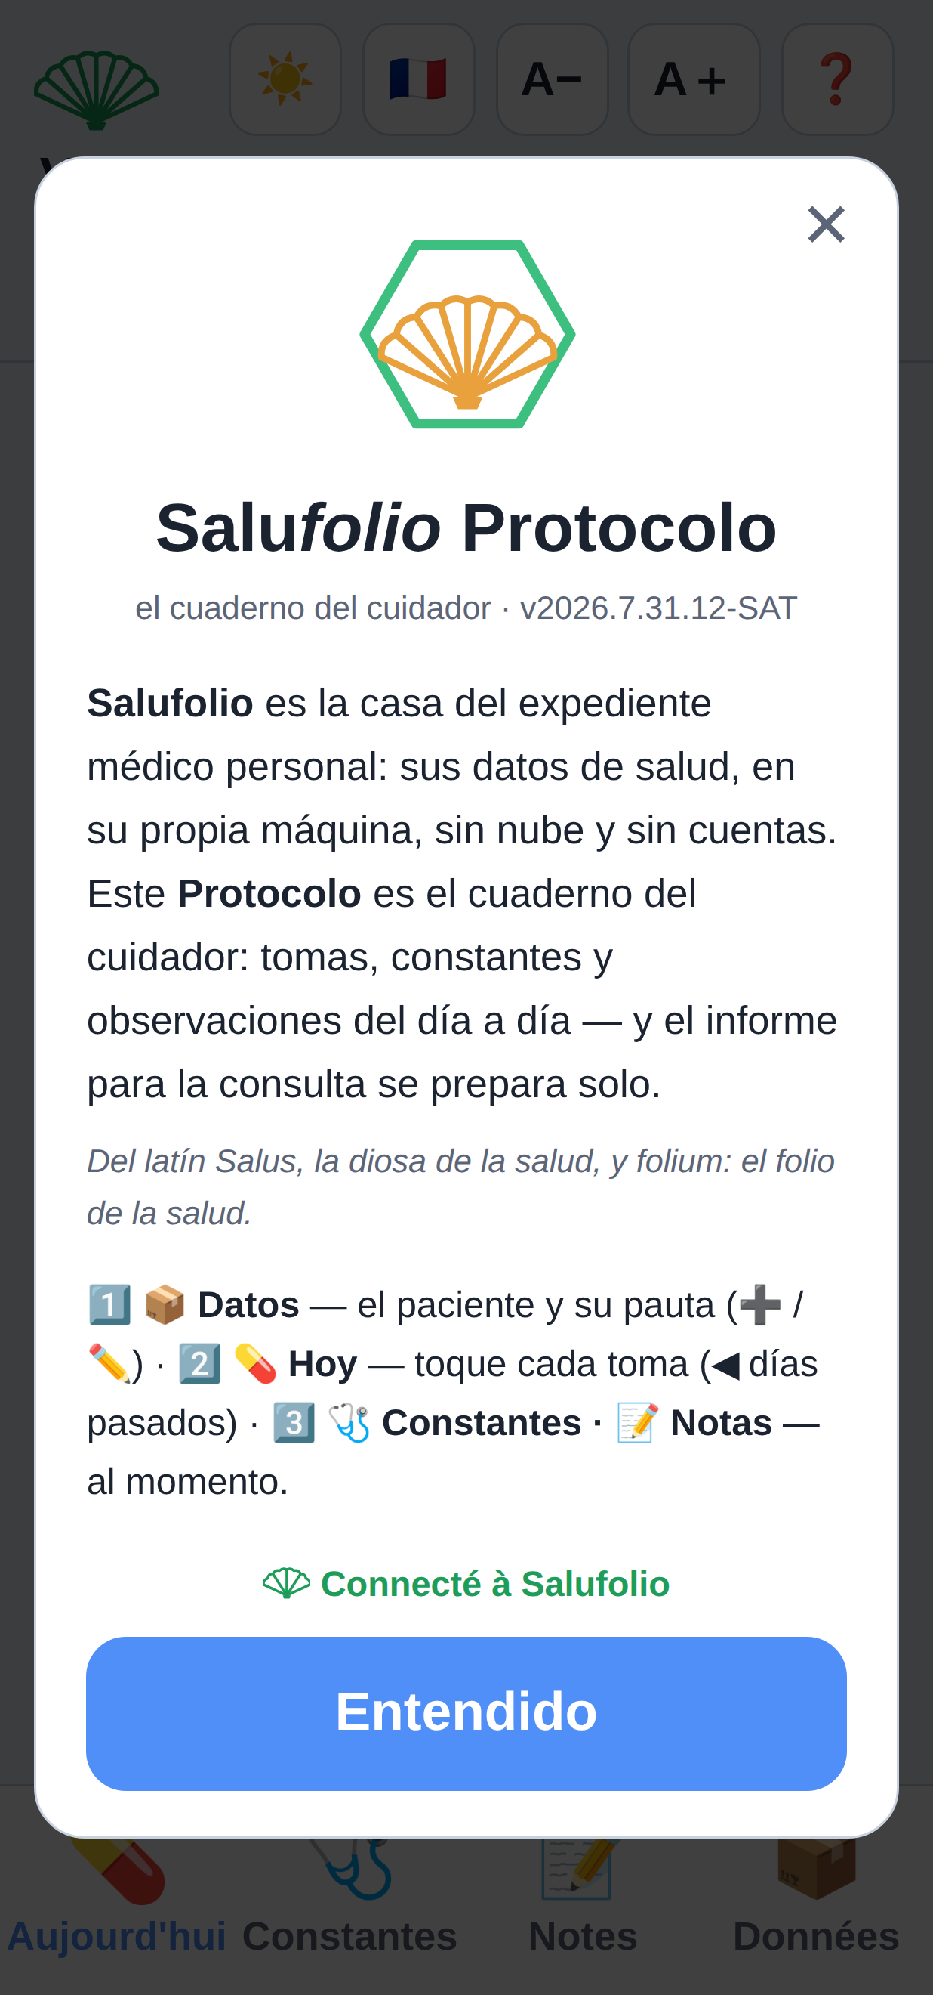
Figure 1 — L’accueil. La ligne verte indique que Salufolio répond.
En la fermant, une seule question : installer une copie sur ce téléphone ? On y répond une fois et elle ne revient plus.
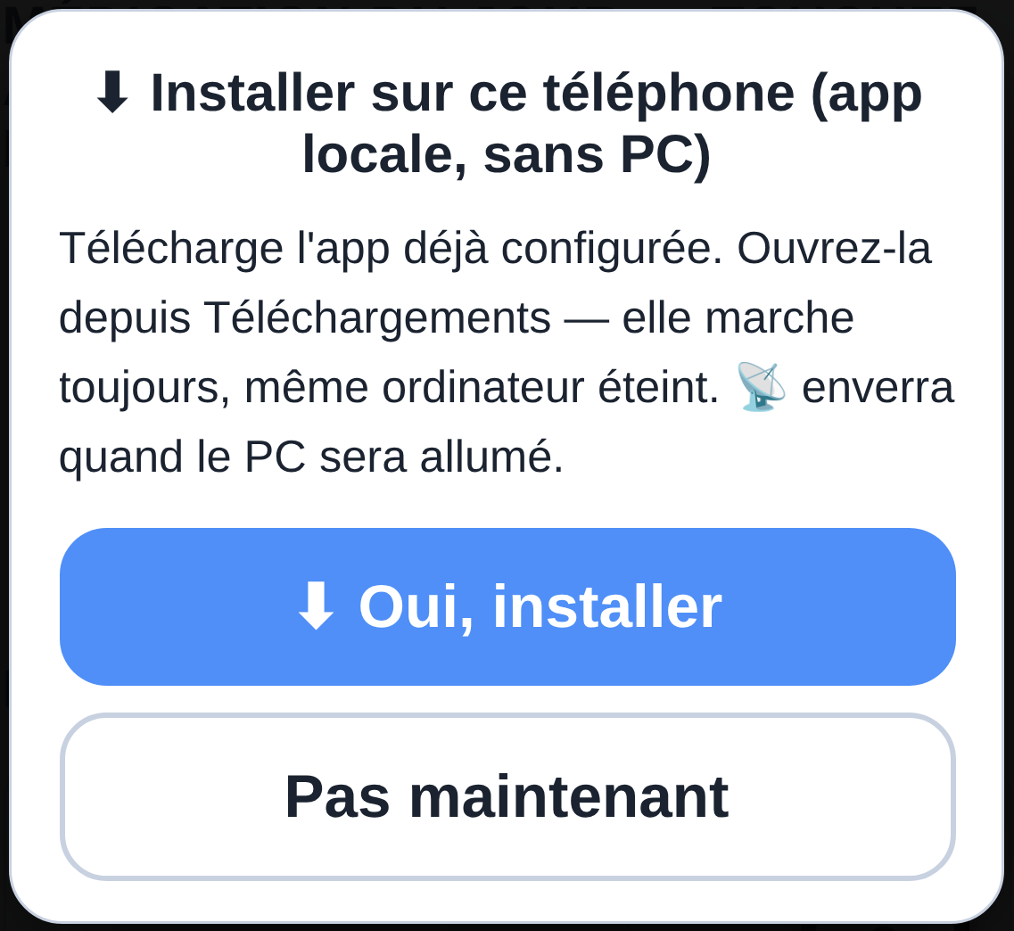
Figure 2 — La proposition d’installation, faite une seule fois.
Pour revoir cette présentation quand vous voudrez, touchez le numéro de version au pied de n’importe quel écran — il est encadré d’un trait discontinu. Cela n’efface aucune donnée.
Ensuite, le programme propose : restaurer une copie, créer un patient, ou plus tard. Il n’exige rien.

5. L’emblème dit si Salufolio répond
La coquille, en haut à gauche, change de couleur. C’est le seul indicateur de l’écran, et il n’y a rien à côté.
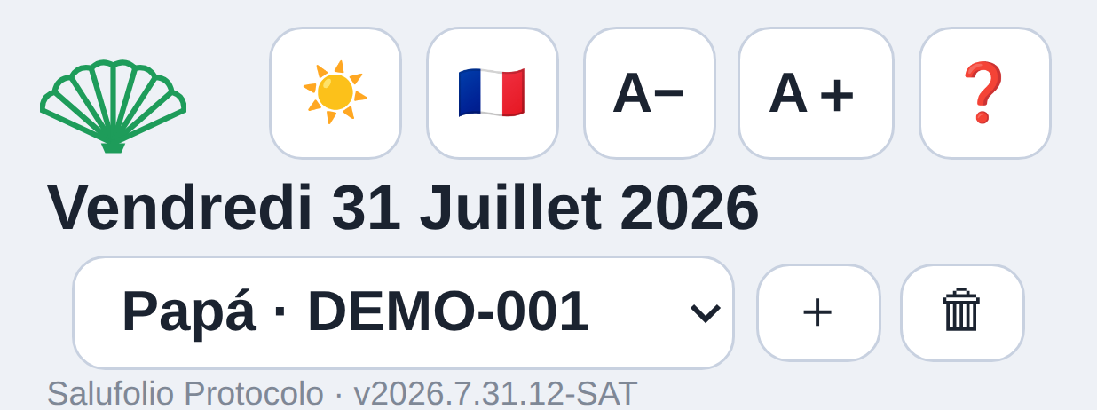
Figure 3 — L’en-tête : la coquille verte, la date, la liste des patients.
La coquille | Ce qu’elle signifie
Verte | Salufolio répond — on peut envoyer
Or en pénombre | Il ne répond pas — la maison baisse la lampe, elle ne s’éteint pas
Or plein | Il n’y a pas de pont à chercher : copie locale sans adresse configurée

Un toucher relance le sondage et dit l’adresse à laquelle il a appelé — utile quand le routeur a redistribué les adresses.

6. Les patients de la maison
Un aidant a parfois deux personnes à sa charge sous le même toit, ou trois. Le Protocole les porte toutes, et chacune a son propre dossier : sa pauta, ses prises, ses constantes, ses observations, son oxygène. Rien ne se mélange jamais.
La commande | Ce qu’elle fait
La liste | On choisit un nom et tout l’écran se refait avec ses données
＋ | Ajoute un patient
🗑 | Supprime le patient choisi, après confirmation

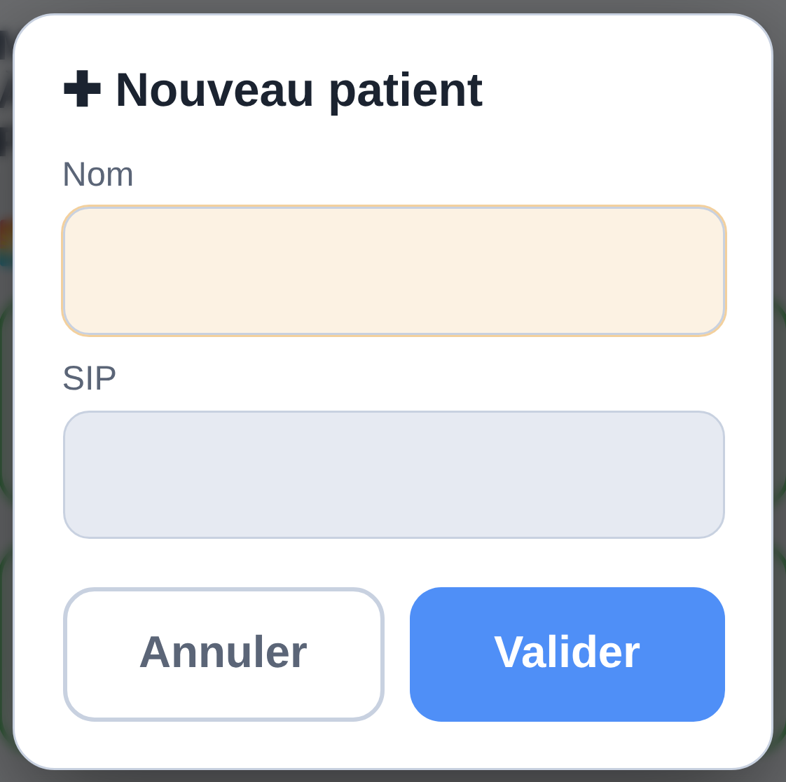
Figure 4 — Ajouter un patient.
La suppression nomme celui qu’on va perdre et combien de jours sont enregistrés, et propose de les exporter avant. Un dossier ne se jette pas par mégarde.
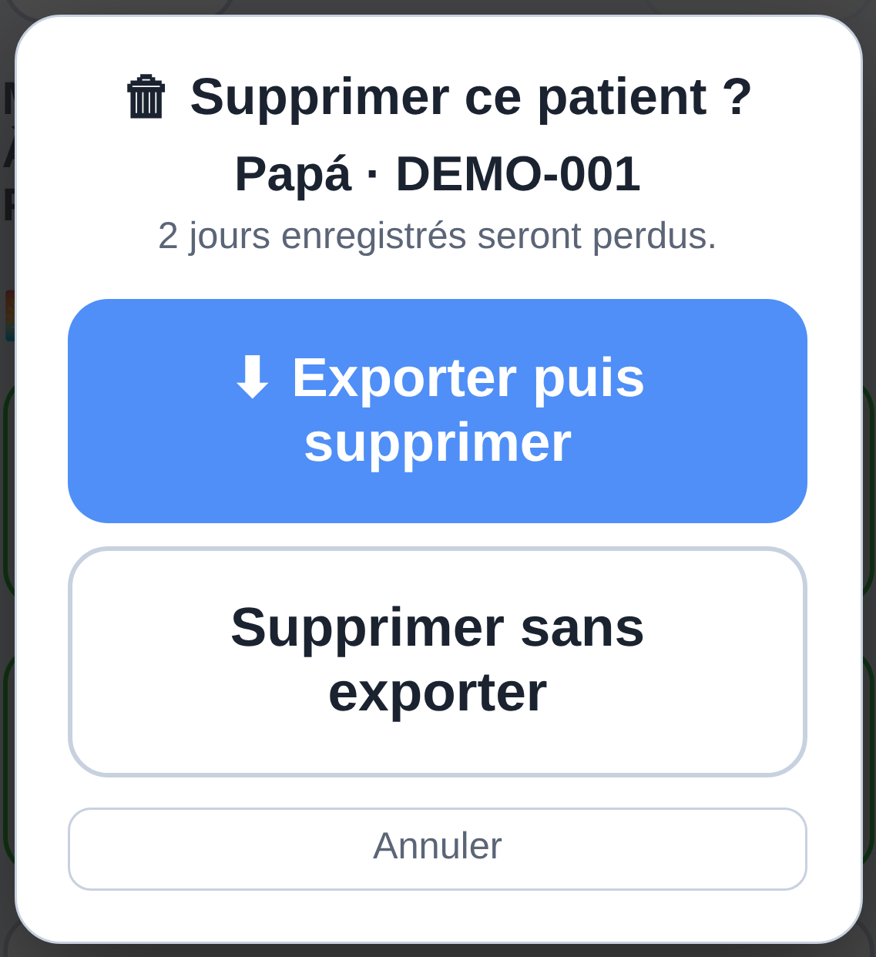
Figure 5 — La confirmation avant de supprimer.

6.1 Ce qui est commun et ce qui est propre
La langue, la taille de la lettre, le thème et l’adresse de l’ordinateur appartiennent à l’aidant et ne changent pas quand on passe d’un patient à l’autre. Tout le reste appartient au patient.
Sur l’ordinateur, on peut ouvrir plusieurs onglets, chacun sur un patient différent : chaque onglet se souvient du sien, même après un rechargement.

6.2 Importer un patient depuis Salufolio
Quand la coquille est verte, la maison offre une porte de plus : importer un patient déjà enregistré dans Salufolio, avec son identité et son ordonnance active. La porte apparaît dans l'invitation de la maison vide et près du ＋ de Datos. La liste montre les patients d'après la dernière sauvegarde de l'ordinateur, avec sa date et le nombre de médicaments. Les fréquences du dossier sont du texte d'ordonnance — « 1 comp/24h », « si precisa » — et l'écran les montre entre guillemets : c'est vous qui posez le moment du jour, un toucher par médicament ; seul « à la demande » le reçoit d'office, parce que le dossier le dit. Le journal arrive vide : ni prises, ni constantes, ni notes — le prescrit vient du dossier, l'observé naît ici. Deux limites franches : on lit la dernière sauvegarde (une ordonnance changée sans sauvegarde ensuite n'apparaîtra pas), et le matériel — l'oxygène — se configure à la main.

7. L’écran du jour
Il présente la journée en cours, organisée en moments : petit-déjeuner, déjeuner, dîner et nuit. Un toucher marque la prise et grave l’heure. Les flèches ◀ ▶ permettent de relire les jours passés.
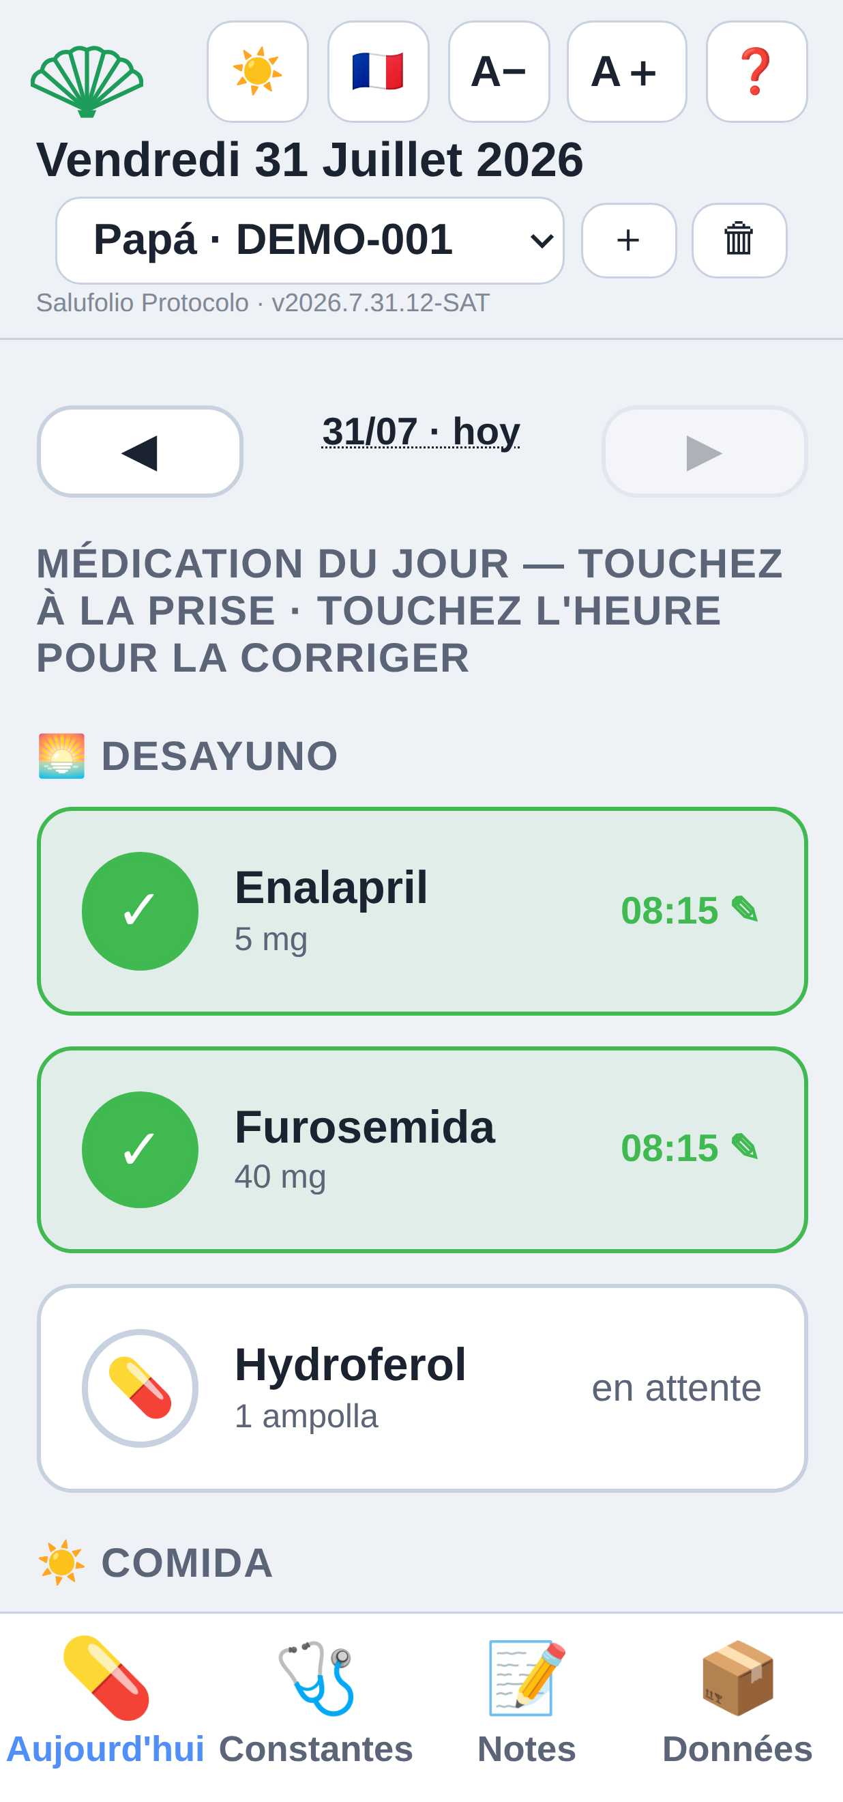
Figure 6 — L’écran du jour.
La barre du bas compte quatre onglets — Aujourd'hui, Constantes, Notes, Données — et, à part, séparé par un trait, un cinquième bouton : Résumé. C'est la seule porte vers le rapport pour la consultation : un toucher le prépare avec l'essentiel des derniers jours, prêt à montrer ou partager chez le médecin. Isolé, il ne se confond jamais avec les onglets du quotidien.

8. Matériel et oxygène
L’oxygène ne se note pas comme une case mais comme ce qu’il est : un appareil qu’on allume et qu’on éteint.
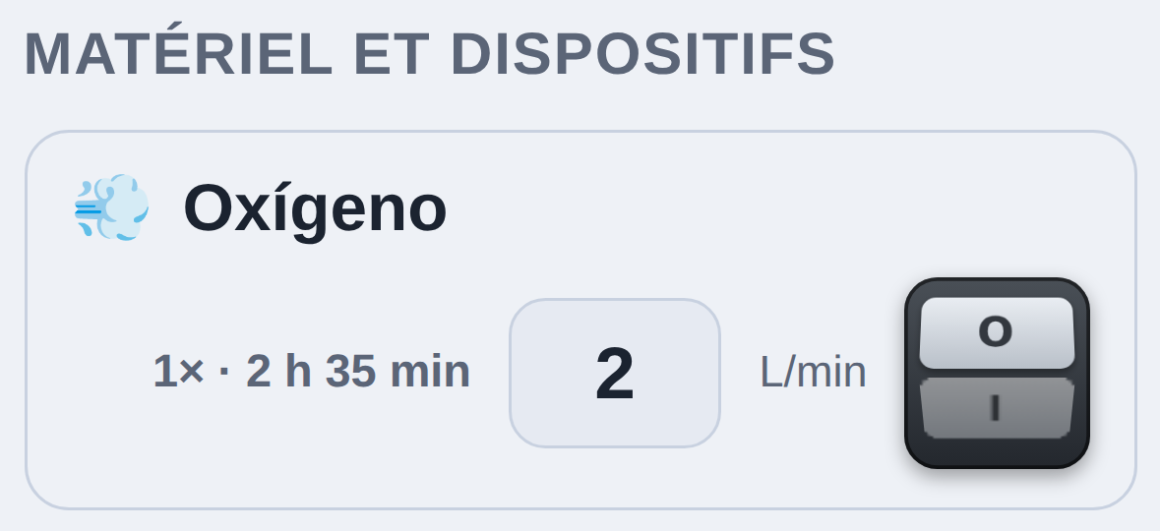
Figure 7 — Le basculeur : O au repos, I allumé. Le débit à gauche.
- Un toucher du côté I ouvre la session et grave l’heure ; la face s’enfonce et s’allume en rouge.
- Un autre toucher du côté O la referme et grave l’heure de fin.
- Si vous changez le débit appareil en marche, le changement est horodaté dans la session.
Une session sans heure de fin est une session ouverte, non une erreur.

9. Urgences 112
Un épisode a quatre temps, et il ne tient pas forcément dans une journée : on peut rentrer le soir même ou quinze jours plus tard.
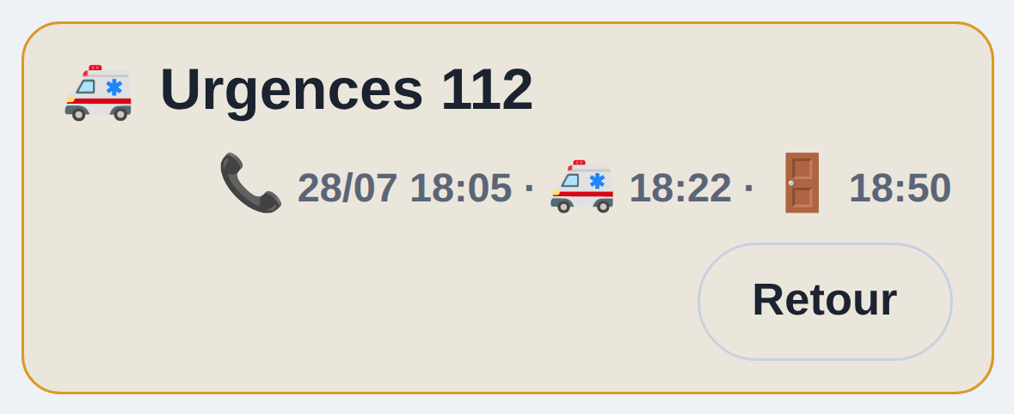
Figure 8 — Un épisode ouvert : appel, arrivée et départ ; le retour manque.
Le bouton dit | Ce qu’il grave
Appel | L’heure de l’appel au 112
Arrivée | L’heure où les secours sont arrivés
Départ | L’heure où la personne a quitté le domicile
Retour | L’heure du retour, quel qu’en soit le jour

La date ne s’écrit que lorsqu’elle change. Le cadre est rouge tant que l’urgence est à la maison, couleur miel dès que la personne est dehors.

10. Médicaments
Chaque médicament se déclare une fois avec son nom, sa dose, le moment où il se prend et sa fréquence.
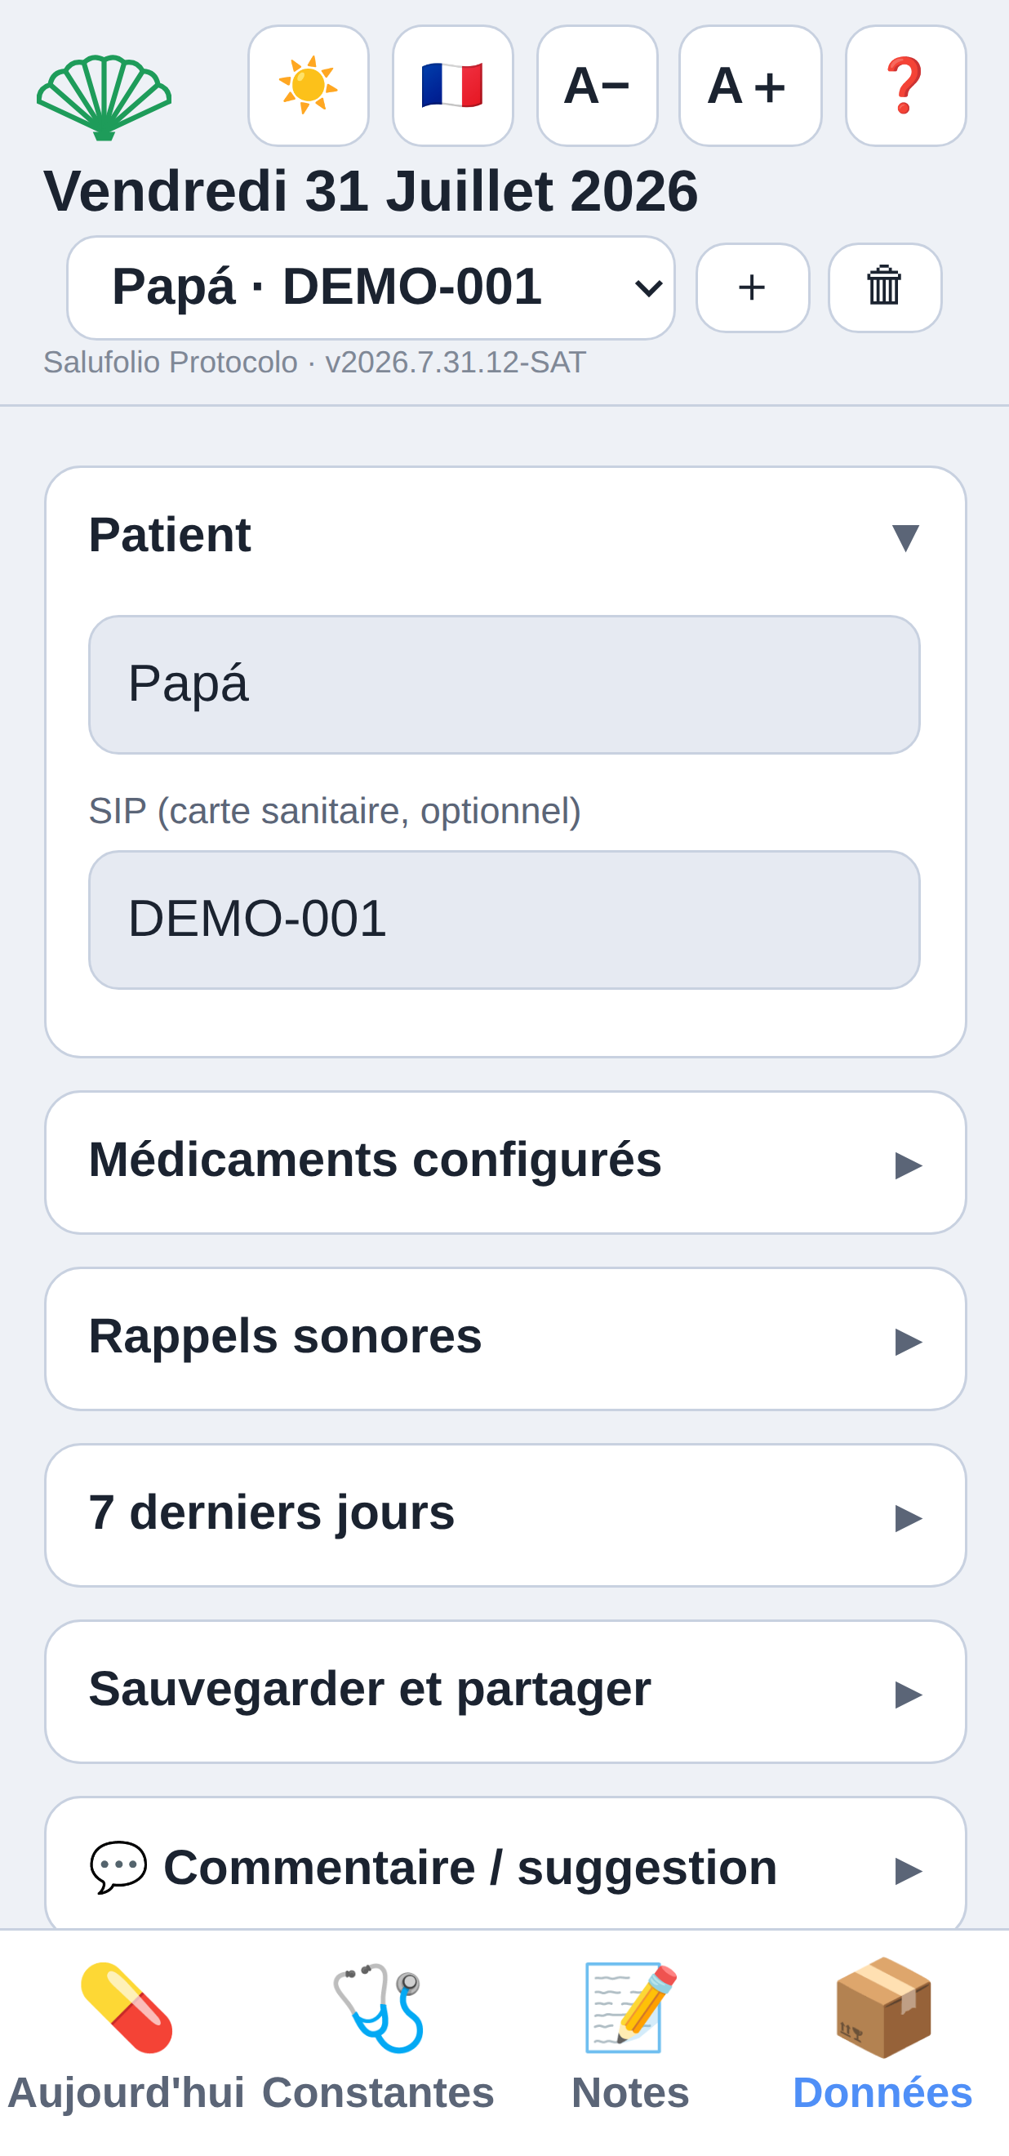
Figure 9 — La pauta. Chaque ligne dit son moment et, si elle n’est pas quotidienne, sa fréquence.

10.1 La fréquence
Tout ne se prend pas chaque jour. Une ampoule mensuelle déclarée au petit-déjeuner ne doit pas apparaître tous les matins.
Fréquence | Ce qu’elle demande
Chaque jour | rien — c’est l’ordinaire
Un jour sur deux | rien ; elle compte depuis le jour de la déclaration
Chaque semaine | le jour de la semaine
Chaque mois | le jour du mois

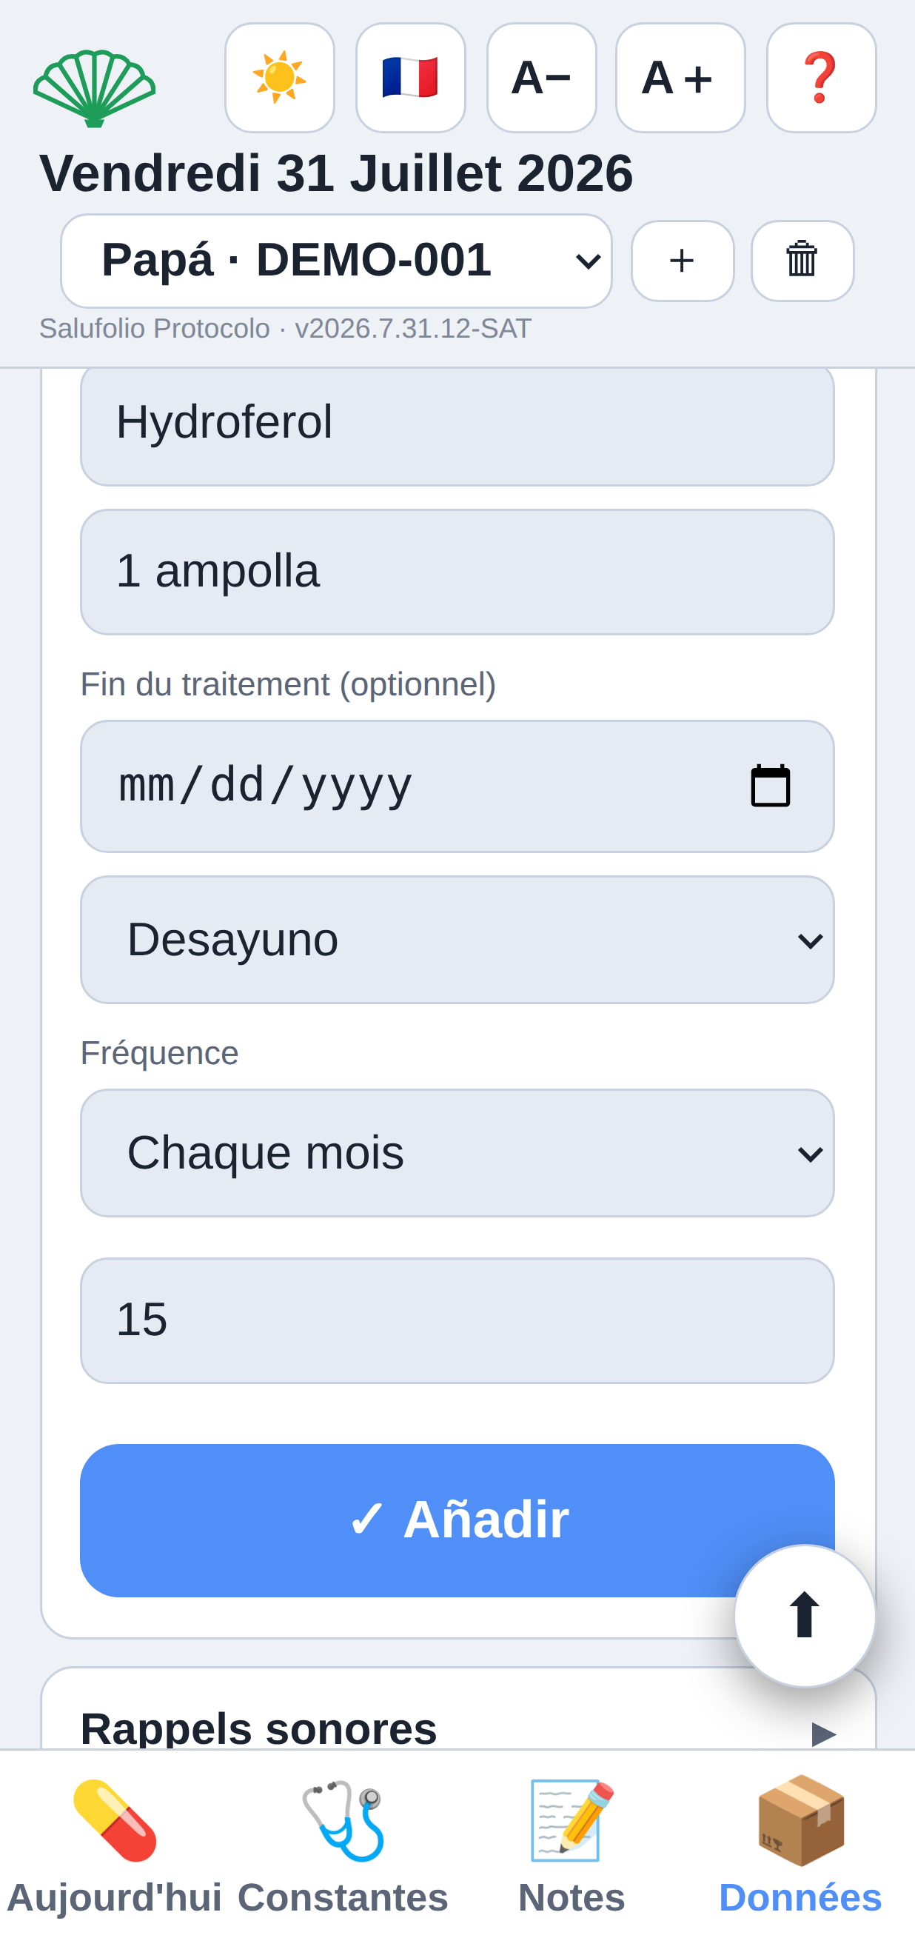
Figure 10 — Le jour du mois n’est demandé que lorsqu’il sert.
Un médicament du 31 ne disparaît pas en février : il tombe au dernier jour du mois. Rien ne se perd.

10.2 À la demande
Un médicament qui ne se prend que lorsqu’il le faut se déclare au moment « à la demande » : il figure dans la liste mais n’apparaît pas dans l’écran du jour. Lorsque cette prise a lieu, on l’enregistre à part.
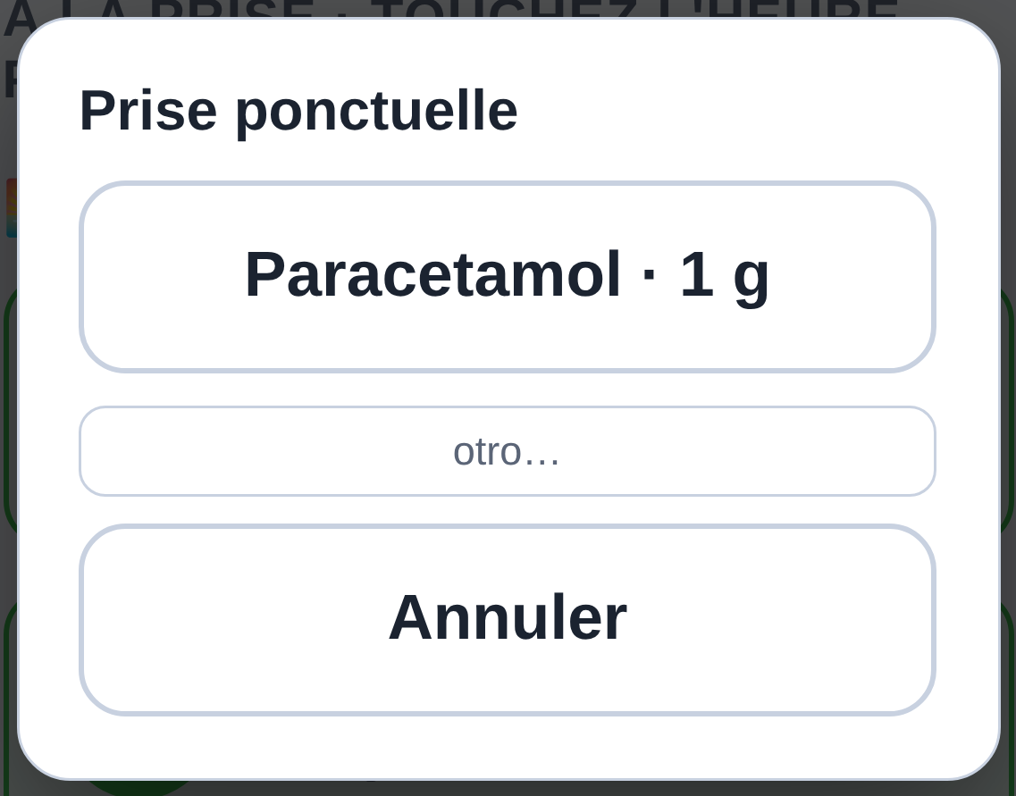
Figure 11 — Le choix pour une prise ponctuelle.

10.3 Le timbre de chaque moment
Chaque moment du jour — petit-déjeuner, déjeuner, dîner, nuit — a son propre timbre : on choisit parmi sept, silence compris, et le bouton ▶ le fait écouter avant de décider. On reconnaît ainsi le moment à l'oreille, même depuis la cuisine.

11. Constantes
Tension, pouls, saturation, poids, température. Chaque chiffre s’enregistre à l’instant où il est tapé. L’heure est proposée et se corrige : touchez le champ et tout son contenu se sélectionne — tapez quatre chiffres de suite, sans deux-points, le programme les pose.
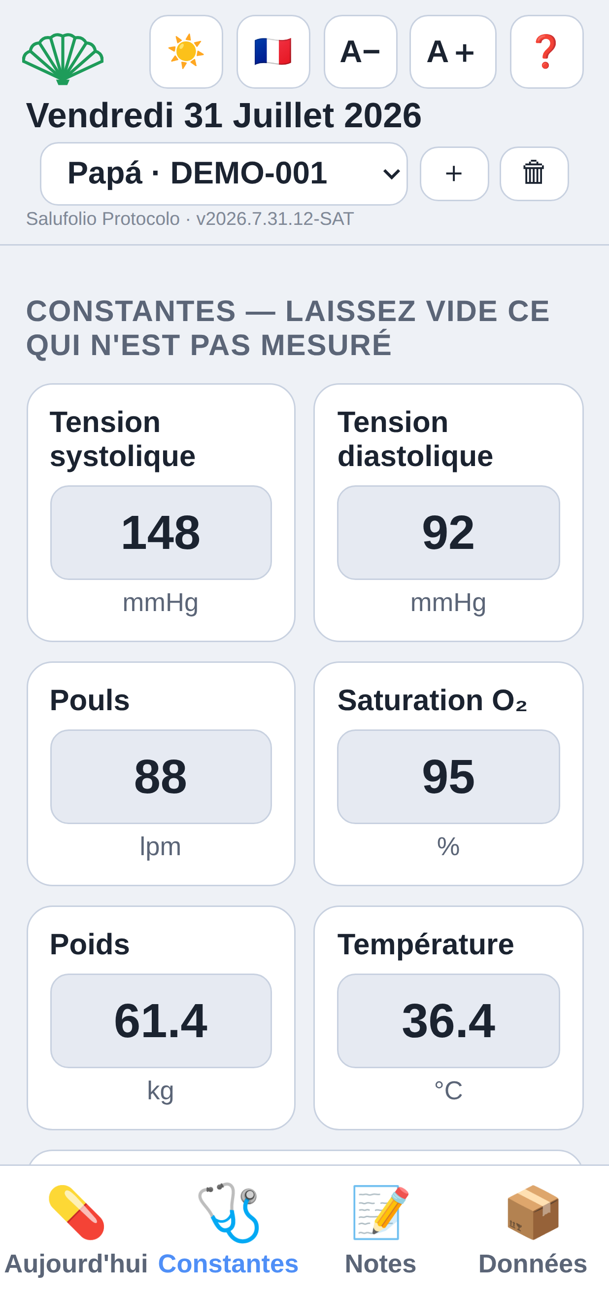
Figure 12 — Constantes, avec le rythme irrégulier et les mesures du jour.

11.1 Le rythme irrégulier ⚡
Beaucoup de tensiomètres signalent un pouls irrégulier par un symbole d’éclair. Le bouton porte le même signe, pour que l’écran de l’appareil et celui du téléphone disent la même chose.
On note ce qu’on observe, non un diagnostic : l’appareil détecte un pouls irrégulier, qui peut être une fibrillation, des extrasystoles, ou un bras qui a bougé. C’est au médecin de le dire. Et comme la fibrillation est souvent passagère, ce sont les répétitions qui parlent : onze signalements sur trente mesures est une information qu’aucune consultation ne produit.

11.2 Les mesures du jour
Sous le formulaire paraissent les mesures déjà prises aujourd’hui, avec leur heure. Les cases restent libres pour la suivante : une case vide et une donnée perdue se ressemblent trop, et cette ligne défait la confusion.

12. La journée en observations
Écrire la nuit sur un téléphone est impraticable. Tout cet écran est fait pour qu’un toucher suffise.
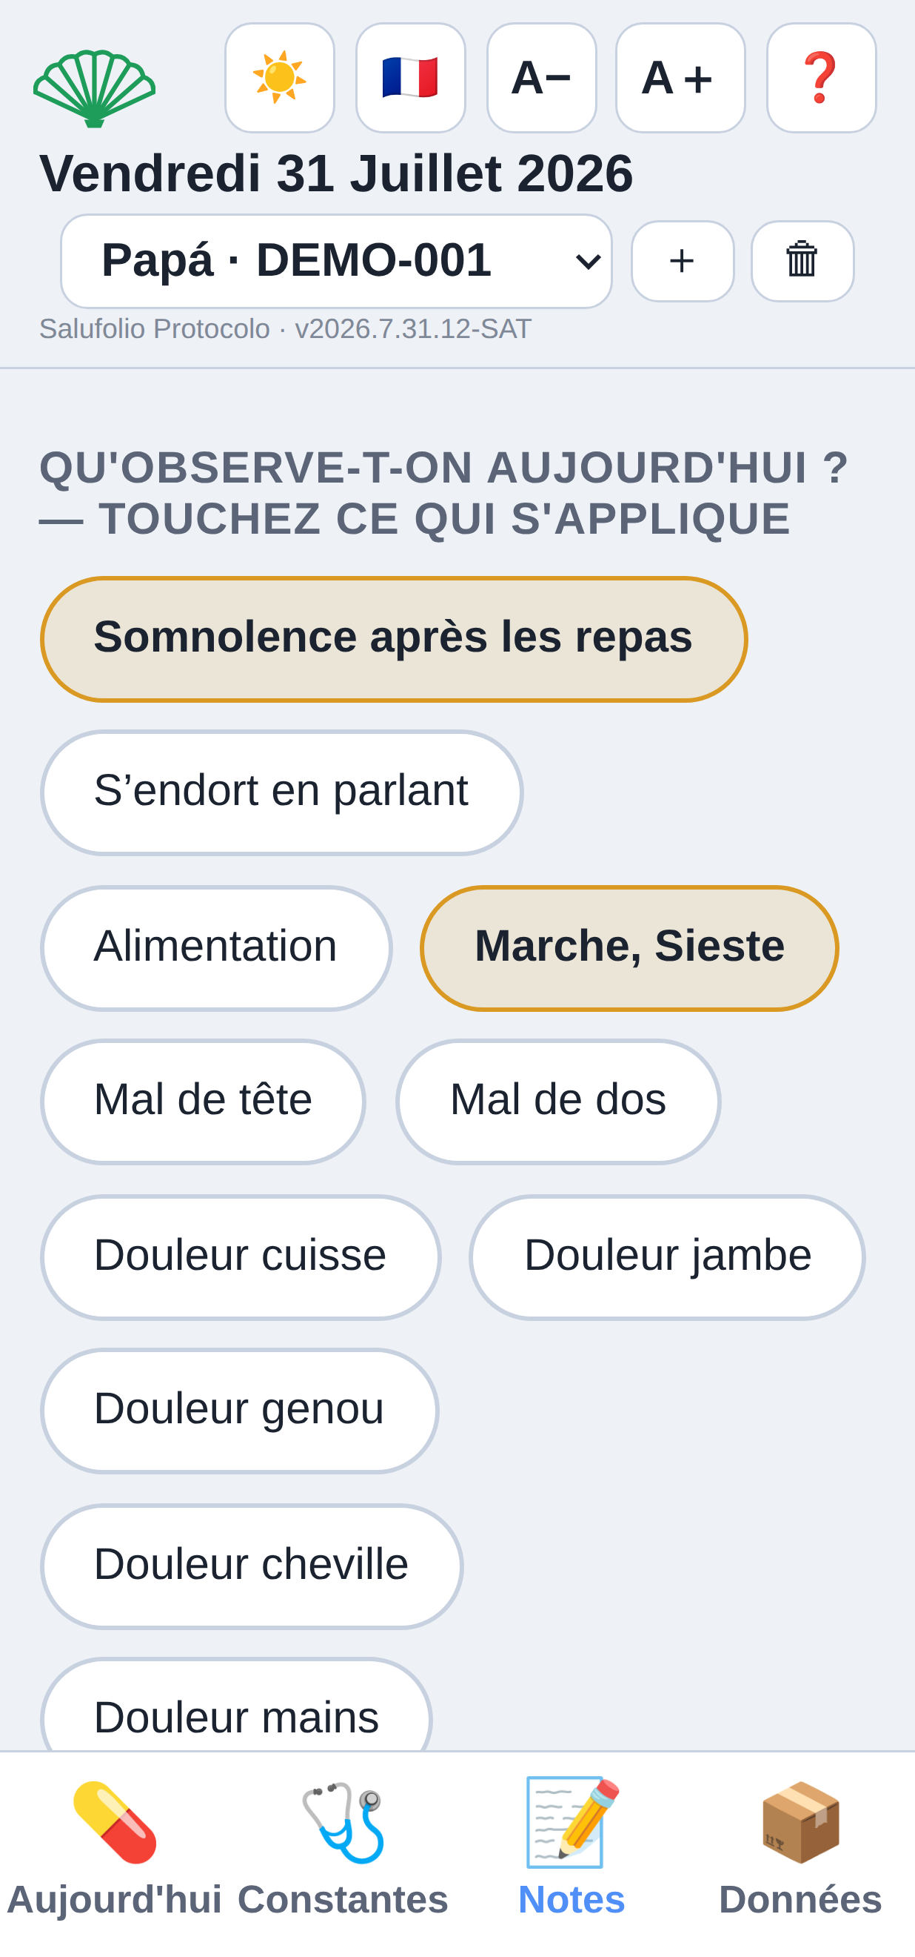
Figure 13 — L’écran des observations.

12.1 Les registres du corps
Quatre lignes toujours visibles : hydratation, changements de couche, selles et urines. Le nombre du jour s’écrit devant chaque choix, au singulier ou au pluriel selon qu’il convient. Depuis le 3 août, l'action et son total se lisent comme un tableau : les étiquettes alignées à gauche, les totaux juste à côté, à la même hauteur — rien à chercher à l'autre bout de l'écran.
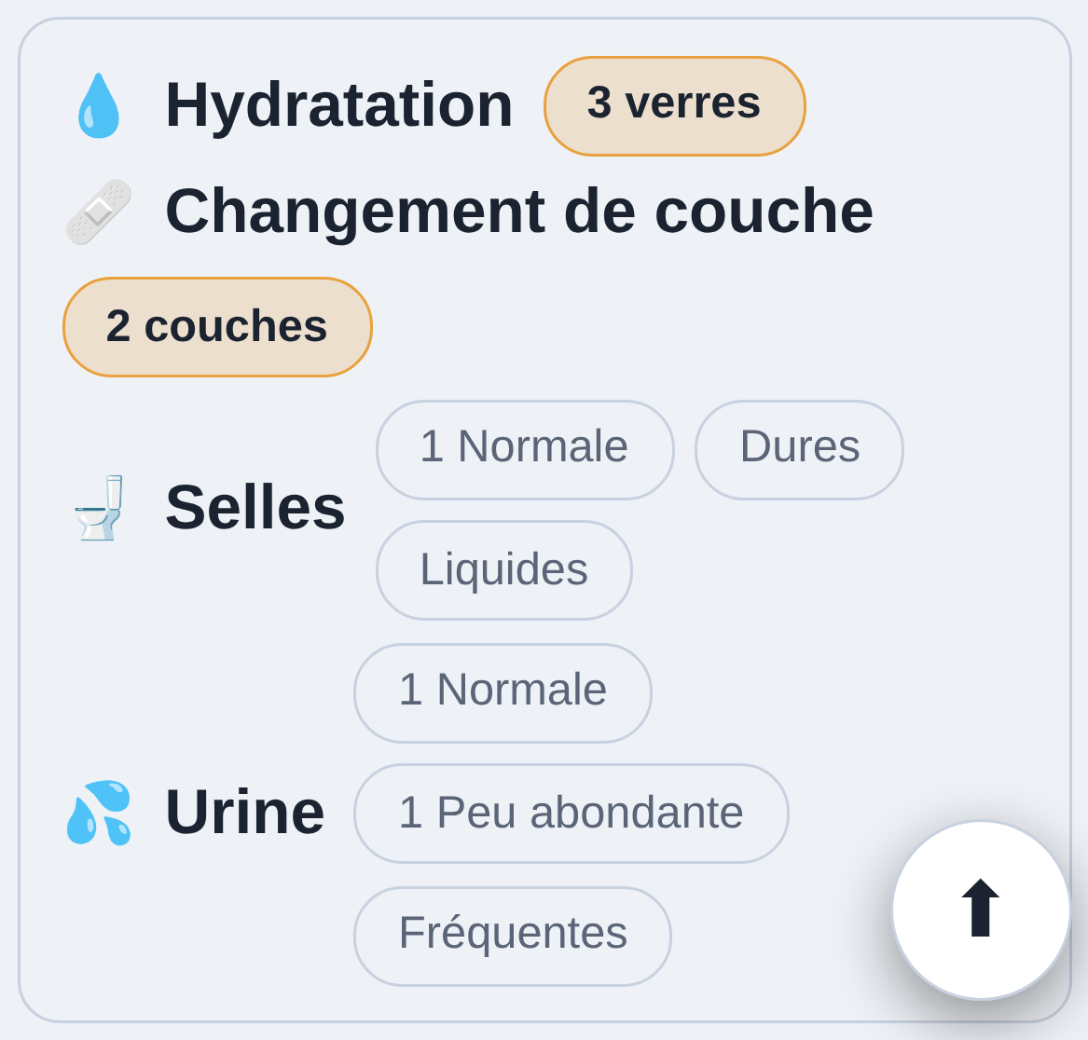
Figure 14 — Les quatre registres du corps, avec le compte du jour.

12.2 L’hydratation
On touche « verres » et l’on choisit la boisson. La fenêtre se souvient de ce qui a déjà été bu et ne se ferme pas : on peut servir deux fois. Le bouton reste gris tant que rien n’a été bu — et cela aussi est une information.
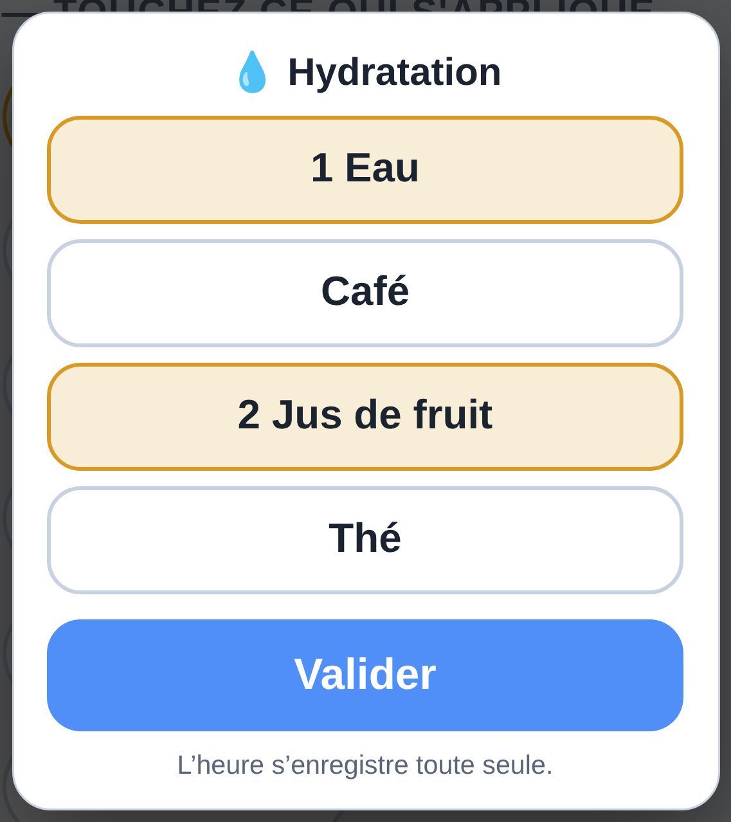
Figure 15 — Les boissons, avec ce qui a déjà été bu.

12.3 Le vocabulaire d’observation
Ce qui est fréquent se relève d’un toucher. Plusieurs événements ouvrent une précision, et le bouton dit alors l’état résultant en une seule phrase — « Jambe droite enflée », et non « Jambes enflées · jambe droite ».
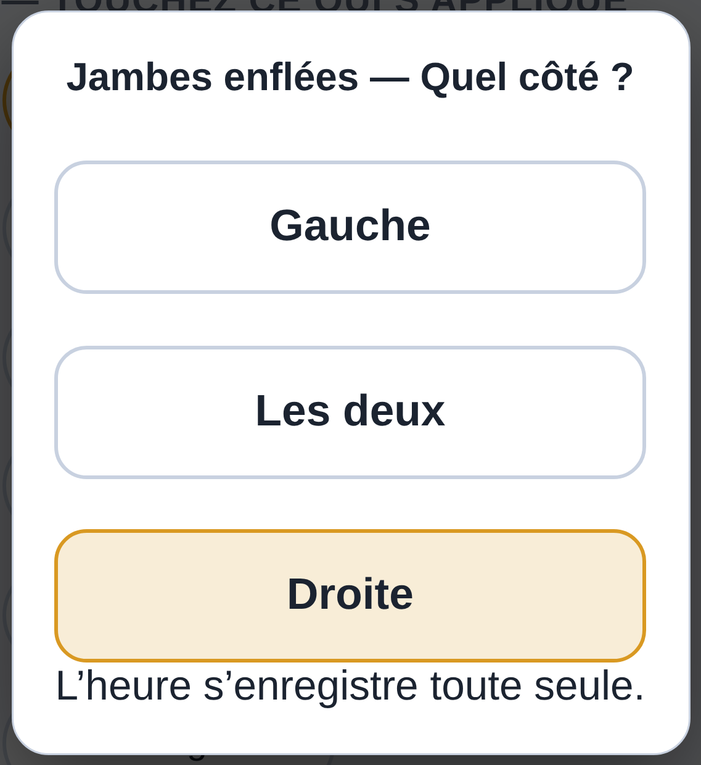
Figure 16 — La précision. Le choix en cours reste allumé.
Pour annuler, on retouche le choix allumé : il s’éteint et l’observation est retirée. En choisir un autre remplace, cela n’accumule pas.

12.4 L’agitation, par moments
Une journée peut être agitée le matin et le soir, et ce n’est pas la même chose. Cette famille admet plusieurs choix à la fois.
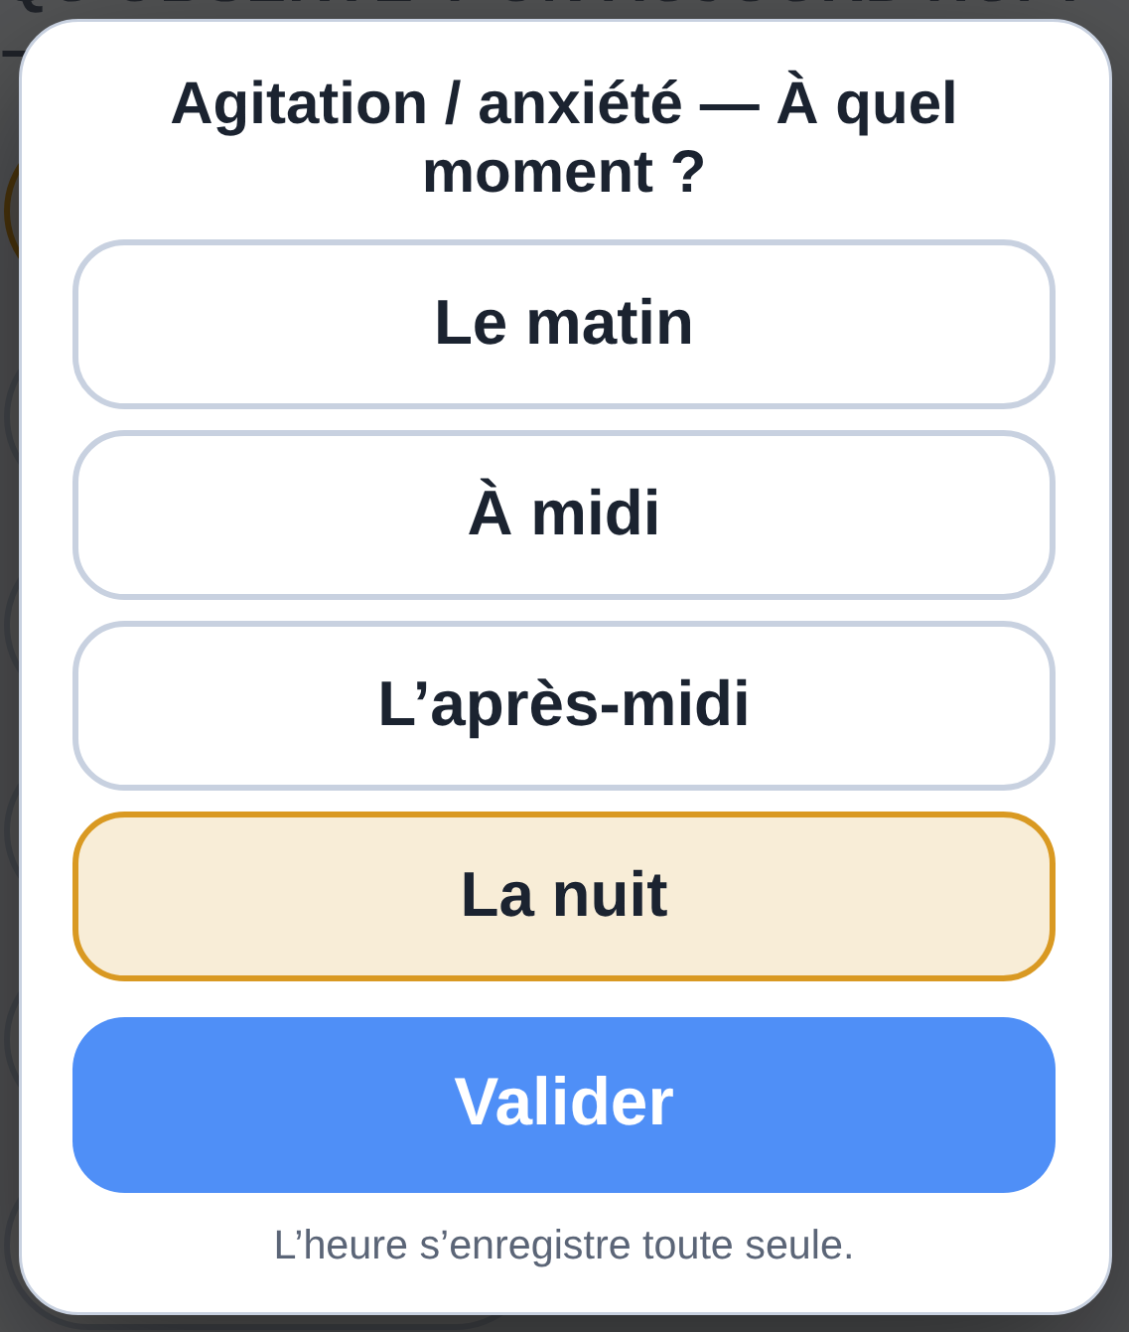
Figure 17 — L’agitation se dit par moments de la journée.
Le quatrième moment, la nuit, mérite attention : l’agitation nocturne est le signe que le médecin attend le plus, et celui qu’on oublie le mieux au matin.

12.5 Les occupations
Une journée peut contenir plusieurs occupations. « Rien » est exclusif : on ne peut pas n’avoir rien fait et avoir marché.
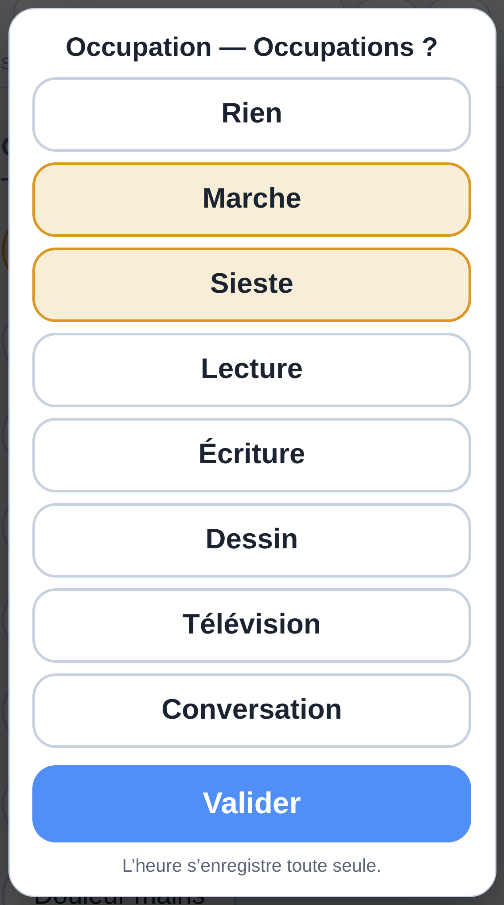
Figure 18 — Les occupations, à choix multiple.

12.6 Corriger une heure
On note d’abord, on corrige ensuite : la liste de ce qui a été noté aujourd’hui, on touche la ligne, on ajuste l’heure.
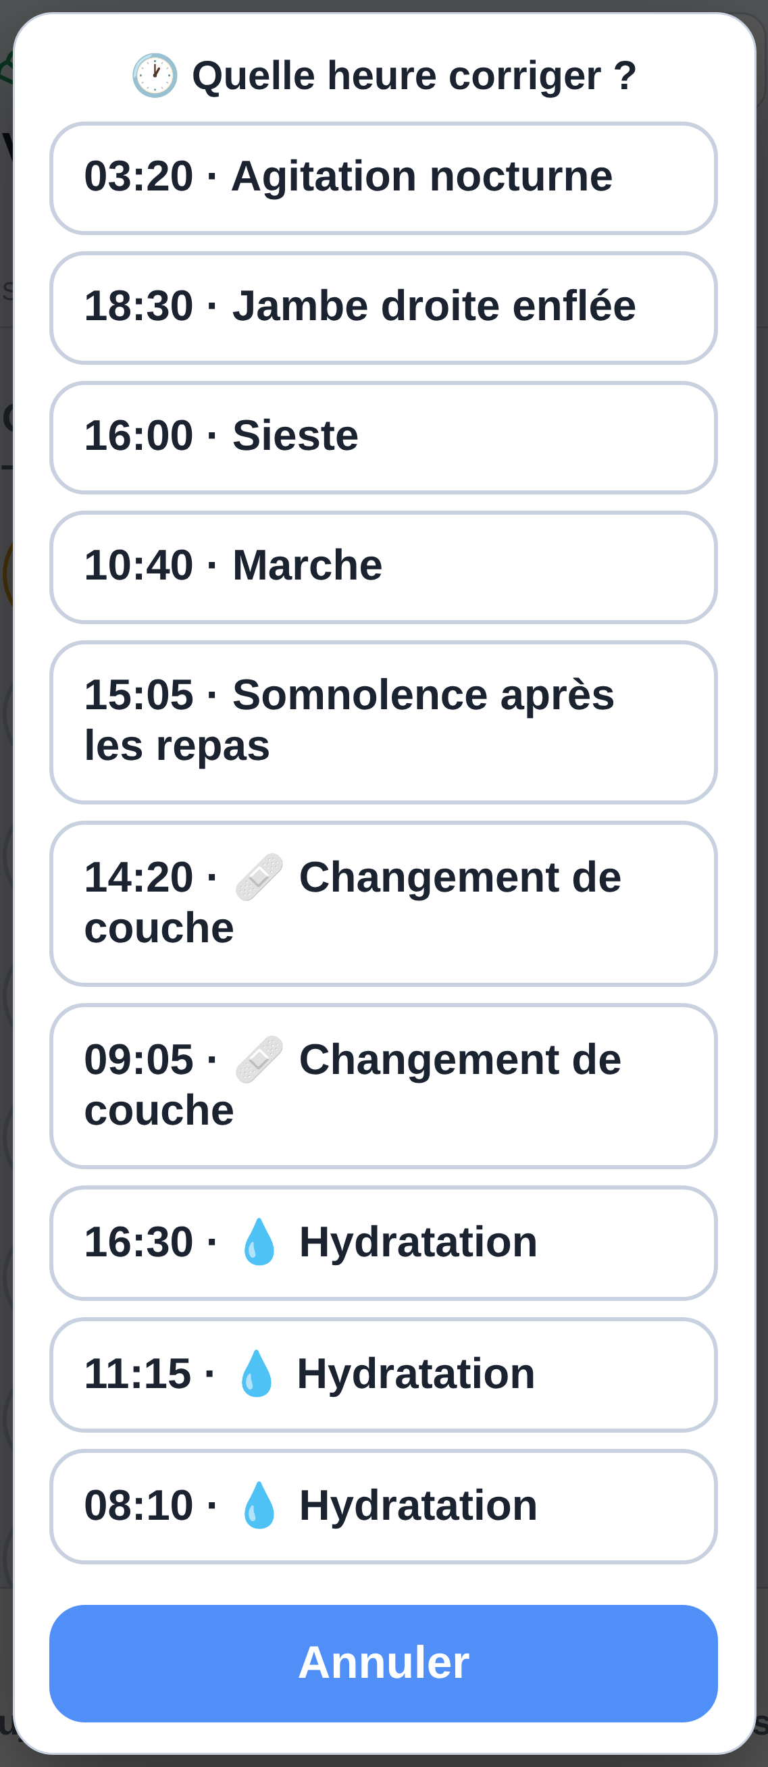
Figure 19 — Ce qui a été noté aujourd’hui, le plus récent en tête.

13. Relire et envoyer
Les observations ne se notent pas toujours à l’instant où elles se produisent. Avant d’envoyer, l’instrument propose de relire ce qui n’est pas encore passé entre vos mains — un jour ou plusieurs, selon ce qui s’est accumulé.
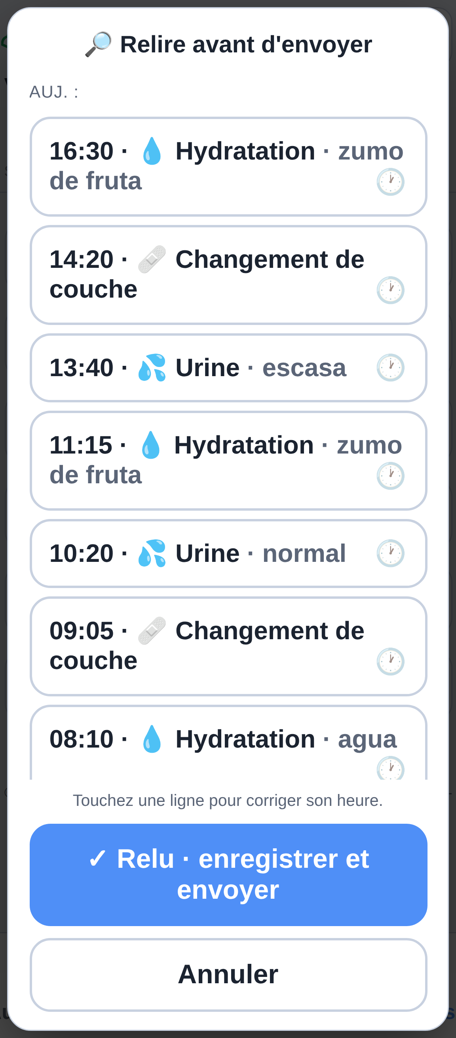
Figure 20 — La relecture : seulement ce qui a une heure qui soit un fait.
Tout n’y paraît pas, et c’est délibéré. Une chute survient à une heure précise ; « Occupation : rien » ne survient à aucune. L’instrument distingue ce qui a un instant de ce qui se dit par journée, et ne présente que le premier.
Un toucher sur une ligne corrige son heure. Le bouton final pose le tampon de relecture — contrôle qualité passé, un être humain a relu et en répond —, garde une copie et envoie si Salufolio répond. La copie n’est pas conditionnelle ; seul l’envoi l’est.
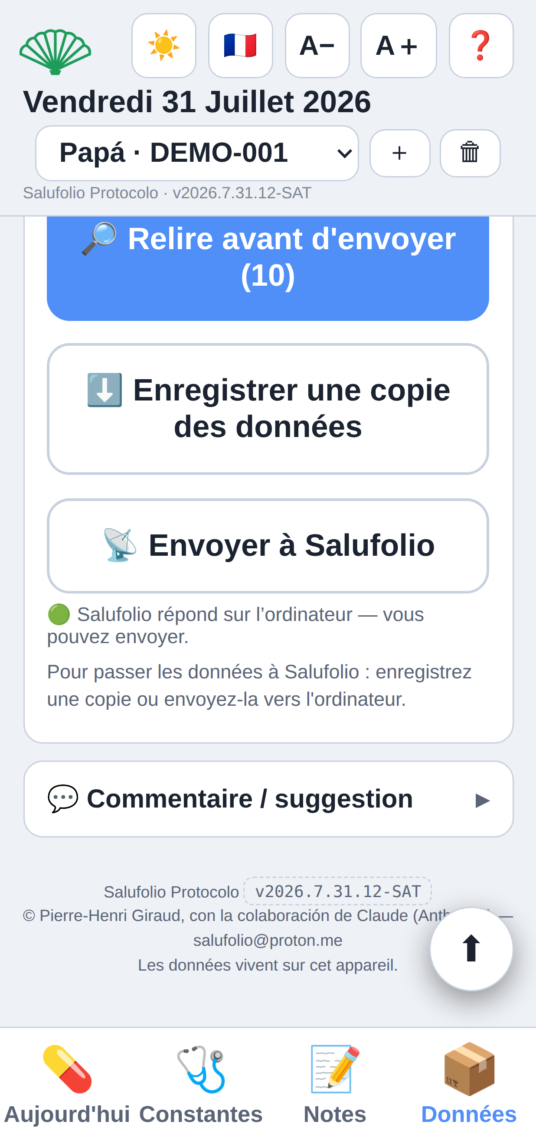
Figure 21 — Enregistrer et partager. Le bouton dit ce qu’il fera.
Le premier bouton annonce le nombre de lignes à relire ; s’il n’y en a aucune, il dit simplement « Enregistrer et envoyer » et n’ouvre aucun écran. Et le bouton d’envoi ne paraît pas si Salufolio ne répond pas : à sa place se lit la raison. Dans Datos, le volet « Jours à transmettre » groupe ce qui reste par date : chaque jour est un bouton qui ouvre sa propre relecture et disparaît de la liste une fois envoyé. L'avis final apparaît toujours au retour sur l'écran, jamais caché derrière le sélecteur du système.

14. Historique
L’historique conserve les soixante derniers jours. Il permet de relire une journée et de vérifier ce qui a été relevé.

15. Langue, aide et commentaires
Le programme parle espagnol, valencien, français et anglais ; la langue se change à tout moment et n’affecte pas les données enregistrées.
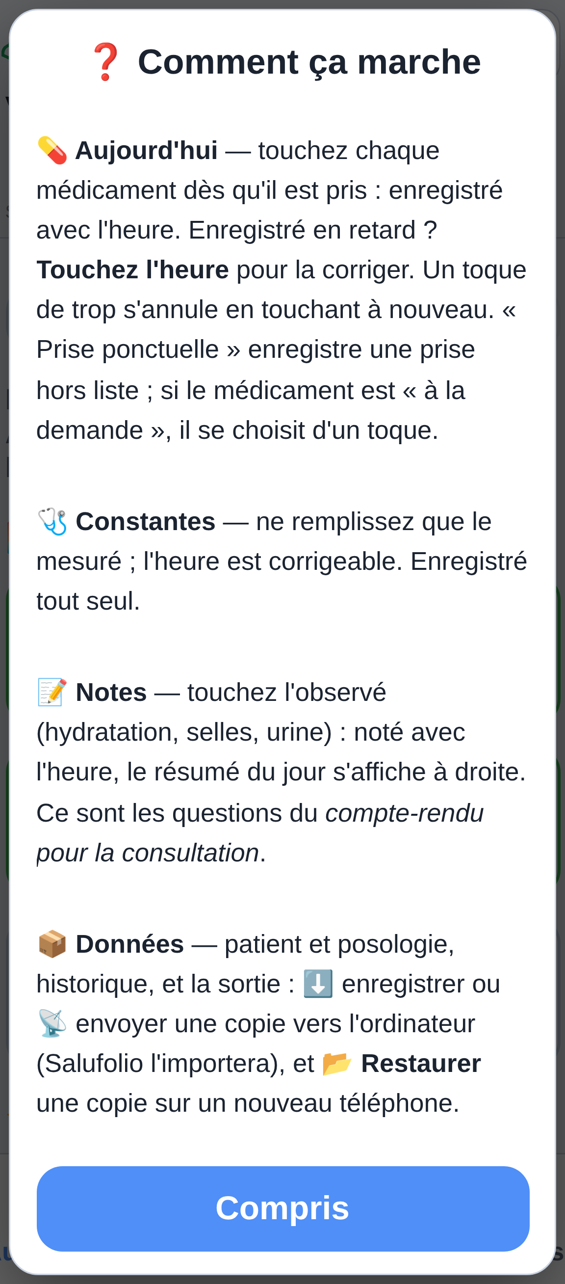
Figure 22 — L’aide « Cómo se usa ».
Et un espace recueille ce que vous voulez dire du programme : cinq visages et de la place pour écrire. Ce que vous écrivez ne va nulle part — c’est conservé dans votre propre téléphone, daté. Aucun courriel n’est envoyé.
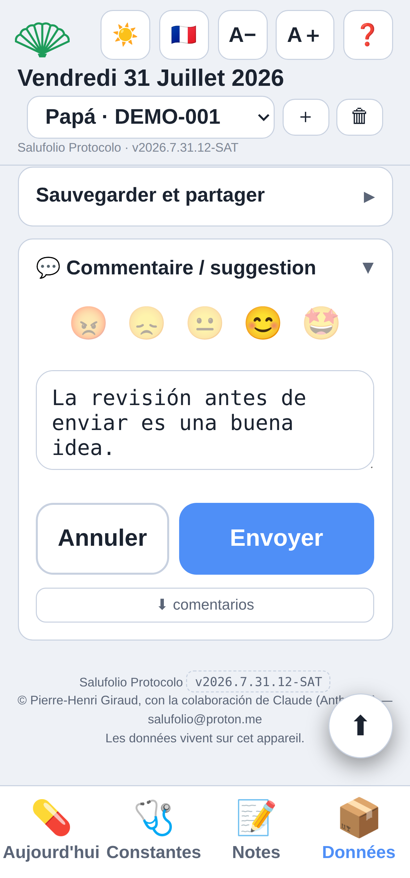
Figure 23 — Commentaire / suggestion.

16. Si quelque chose ne marche pas
Symptôme | Cause habituelle | Que faire
La coquille est en pénombre | L’ordinateur est éteint, le serveur arrêté, ou le téléphone en données mobiles | Allumer l’ordinateur ; vérifier le Wi-Fi
Elle reste en pénombre | L’adresse a changé (le routeur les redistribue au redémarrage) | Toucher la coquille : elle dit à quelle adresse elle a appelé
Le bouton d’envoi n’apparaît pas | Salufolio ne répond pas — c’est délibéré | Régler la connexion ; la copie locale se fait quand même
Une fonction nouvelle n’apparaît pas | Le téléphone garde la page en cache | Recharger ; vérifier la version en pied
Les données semblent d’un autre patient | On regarde un autre onglet | Vérifier le nom dans la liste, sous la date

